

Cosarbo

Planes de Pruebas Funcionales
Grupo N° 10
Integrantes:Brayan Ahumada, Cristian Ormazabal, Tomas Jilberto

Versión: Final
Fecha: 24/06/2026
HOJA DE CONTROL

Cliente | Pyme
Proyecto | Cosarbo
Entregable | Planes de Pruebas Funcionales
Autor | Grupo 10
Versión/Edición | Final | Fecha Versión | 23/06/2026
Aprobado por |  | Fecha Aprobación | 24/06/2026

REGISTRO DE CAMBIOS

Versión doc | Causa del Cambio | Responsable del Cambio | Fecha del Cambio
001 | Versión inicial | Cristian Ormazabal | 20/06/2026
002 | Version Final | Tomas Jilberto | 24/06/2026

CONTROL DE DISTRIBUCIÓN

Nombre y Apellidos
<Nombre Apellido1 Apellido2>

ÍNDICE
1 INTRODUCCIÓN 4
1.1 Objeto 4
1.2 Alcance 4
2 TRAZABILIDAD DE CASOS DE PRUEBAS – REQUISITOS 5
3 DEFINICIÓN DE LOS CASOS DE PRUEBAS 6
4 ESTRATEGIA DE EJECUCIÓN DE PRUEBAS 7
5 ANEXOS 8
6 GLOSARIO 9

INTRODUCCIÓN

Objeto
El objetivo de este documento es recoger los casos de pruebas que verifican que el sistema satisface los requisitos especificados. Deberá contener la definición de los casos de prueba, la matriz de trazabilidad entre casos de pruebas y requisitos, y la estrategia a seguir en la ejecución de las pruebas.

Alcance
El presente Plan de Pruebas Funcionales cubre la validación del sistema de digitalización de Cosarbo (módulos de Carrito, Producto, Pedido, Reserva, Servicio de Costura, Ticket de Contacto y Usuario), a través de pruebas automatizadas (unitarias e integración) ejecutadas con JUnit 5 sobre el stack Spring Boot/Maven. El alcance incluye la verificación funcional de controladores, servicios, repositorios, entidades y DTOs, así como la evidencia de cobertura de código (JaCoCo) y de construcción correcta del proyecto (Maven Build).

TRAZABILIDAD DE CASOS DE PRUEBAS – REQUISITOS
La siguiente tabla relaciona cada Caso de Prueba (CP) definido a partir de la evidencia de ejecución automática (Testing Tree / JUnit) con el Requisito Funcional (RF) que valida. Los códigos RF deben homologarse con los de la Especificación de Requisitos del proyecto.
Completar el siguiente cuadro con los Casos de Pruebas definidos y los Requisitos Funcionales de la especificación de requisitos.

 | RF-001 | RF-002 | RF-003 | RF-004 | RF-005 | RF-006 | RF-007 | RF-008 | RF-009
CP-1 Gestión de Carrito | X
CP-2 Gestión de Carrito |  | X
CP-3 Gestión de Pedido |  |  | X
CP-4 Gestión de Producto |  |  |  | X
CP-5  Gestión de Reserva |  |  |  |  | X
CP-6  Gestión de Reserva |  |  |  |  |  | X
CP-7  Gestión de Tickets de Contacto |  |  |  |  |  |  | X
CP-8  Gestión de Usuarios |  |  |  |  |  |  |  | X
CP-9  Gestión de Servicios de Costura |  |  |  |  |  |  |  |  | X

DEFINICIÓN DE LOS CASOS DE PRUEBAS
Los Casos de Prueba que se detallan a continuación corresponden a las pruebas automáticas (unitarias e integración) implementadas con JUnit 5, cuya evidencia de ejecución exitosa (“verde”) se obtuvo desde el Testing Tree de Visual Studio Code y la consola de Maven.
En este apartado se describirán en detalle cada uno de los casos de pruebas que se hayan identificado como necesarios para verificar la funcionalidad completa del sistema. Se deberá repetir una tabla por cada caso de prueba que se defina. Del conjunto de casos de pruebas definidos, deberán identificarse aquellos que formarán parte del conjunto de pruebas que deberán realizarse para asegurar el correcto despliegue de la aplicación.

Evidencia de Ejecución en el IDE (Testing Tree)
La siguiente captura del Testing Tree de Visual Studio Code confirma la ejecución exitosa (en verde) de los 164 tests unitarios e integración del proyecto, distribuidos en las capas de controladores, servicios, repositorios, entidades y DTO.
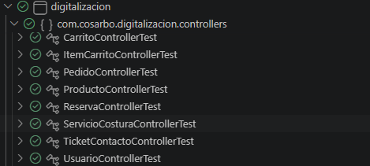
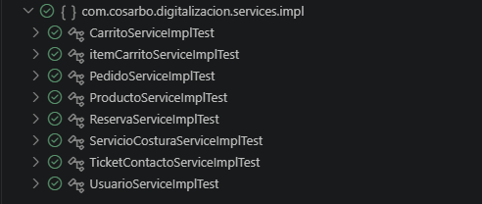

Detalle de los Casos de Prueba
Gestión de Carrito | CP-01
 | ¿Prueba de despliegue? | No
Descripción:
Verificar el correcto funcionamiento de las operaciones sobre el Carrito de compras en las capas de controlador, servicio, repositorio y entidad.

Prerrequisitos
Entorno Maven configurado, base de datos de pruebas disponible, dependencias del módulo digitalizacion.controllers/services.impl/repositories/entities instaladas.

Pasos:
Ejecutar la suite de pruebas unitarias CarritoControllerTest, CarritoServiceImplTest, CarritoRepositoryTest y CarritoTest mediante 'mvn test' o el Testing Tree de VS Code.

Resultado esperado:
Todas las pruebas de la suite Carrito finalizan en verde (0 fallos, 0 errores).

Resultado obtenido:
Suite ejecutada exitosamente: todas las pruebas en verde según Testing Tree de VS Code y consola Maven (BUILD SUCCESS, 164 pruebas totales, 0 fallos).

Gestión de Item Carrito | CP-02
 | ¿Prueba de despliegue? | No
Descripción:
Verificar el correcto funcionamiento de las operaciones sobre los Items del Carrito, incluyendo su DTO de transferencia de datos.

Prerrequisitos
Entorno Maven configurado, base de datos de pruebas disponible.

Pasos:
Ejecutar ItemCarritoControllerTest, itemCarritoServiceImplTest, itemCarritoRepositoryTest, itemCarritoTest e itemCarritoDTOTest mediante 'mvn test' o el Testing Tree de VS Code.

Resultado esperado:
Todas las pruebas de la suite ItemCarrito finalizan en verde (0 fallos, 0 errores).

Resultado obtenido:
Suite ejecutada exitosamente: todas las pruebas en verde según Testing Tree de VS Code y consola Maven (BUILD SUCCESS).

Gestión de Pedido | CP-03
 | ¿Prueba de despliegue? | No
Descripción:
Verificar el correcto funcionamiento de las operaciones sobre Pedidos en las capas de controlador, servicio, repositorio y entidad.

Prerrequisitos
Entorno Maven configurado, base de datos de pruebas disponible.

Pasos:
Ejecutar PedidoControllerTest, PedidoServiceImplTest, PedidoRepositoryTest y PedidoTest mediante 'mvn test' o el Testing Tree de VS Code.

Resultado esperado:
Todas las pruebas de la suite Pedido finalizan en verde (0 fallos, 0 errores).

Resultado obtenido:
Suite ejecutada exitosamente: todas las pruebas en verde según Testing Tree de VS Code y consola Maven (BUILD SUCCESS).

Gestión de Producto | CP-04
 | ¿Prueba de despliegue? | No
Descripción:
Verificar el correcto funcionamiento de las operaciones sobre Productos en las capas de controlador, servicio, repositorio y entidad.

Prerrequisitos
Entorno Maven configurado, base de datos de pruebas disponible.

Pasos:
Ejecutar ProductoControllerTest, ProductoServiceImplTest, ProductoRepositoryTest y ProductoTest mediante 'mvn test' o el Testing Tree de VS Code.

Resultado esperado:
Todas las pruebas de la suite Producto finalizan en verde (0 fallos, 0 errores).

Resultado obtenido:
Suite ejecutada exitosamente: todas las pruebas en verde según Testing Tree de VS Code y consola Maven (BUILD SUCCESS).

Gestión de Reserva | CP-05
 | ¿Prueba de despliegue? | No
Descripción:
Verificar el correcto funcionamiento de las operaciones sobre Reservas en las capas de controlador, servicio, repositorio y entidad.

Prerrequisitos
Entorno Maven configurado, base de datos de pruebas disponible.

Pasos:
Ejecutar ReservaControllerTest, ReservaServiceImplTest, ReservaRepositoryTest y ReservaTest mediante 'mvn test' o el Testing Tree de VS Code.

Resultado esperado:
Todas las pruebas de la suite Reserva finalizan en verde (0 fallos, 0 errores).

Resultado obtenido:
Suite ejecutada exitosamente: todas las pruebas en verde según Testing Tree de VS Code y consola Maven (BUILD SUCCESS).

Gestión de Servicio de Costura (Unitario) | CP-06
 | ¿Prueba de despliegue? | No
Descripción:
Verificar el correcto funcionamiento de las operaciones sobre el Servicio de Costura en las capas de controlador, servicio y entidad.

Prerrequisitos
Entorno Maven configurado, base de datos de pruebas disponible.

Pasos:
Ejecutar ServicioCosturaControllerTest, ServicioCosturaServiceImplTest y ServicioCosturaTest mediante 'mvn test' o el Testing Tree de VS Code.

Resultado esperado:
Todas las pruebas de la suite ServicioCostura finalizan en verde (0 fallos, 0 errores).

Resultado obtenido:
Suite ejecutada exitosamente: todas las pruebas en verde según Testing Tree de VS Code y consola Maven (BUILD SUCCESS).

Gestión de Ticket de Contacto | CP-07
 | ¿Prueba de despliegue? | No
Descripción:
Verificar el correcto funcionamiento de las operaciones sobre Tickets de Contacto en las capas de controlador, servicio y entidad.

Prerrequisitos
Entorno Maven configurado, base de datos de pruebas disponible.

Pasos:
Ejecutar TicketContactoControllerTest, TicketContactoServiceImplTest y TicketContactoTest mediante 'mvn test' o el Testing Tree de VS Code.

Resultado esperado:
Todas las pruebas de la suite TicketContacto finalizan en verde (0 fallos, 0 errores).

Resultado obtenido:
Suite ejecutada exitosamente: todas las pruebas en verde según Testing Tree de VS Code y consola Maven (BUILD SUCCESS).

Gestión de Usuario | CP-08
 | ¿Prueba de despliegue? | No
Descripción:
Verificar el correcto funcionamiento de las operaciones sobre Usuarios, incluyendo sus DTOs de creación y actualización.

Prerrequisitos
Entorno Maven configurado, base de datos de pruebas disponible.

Pasos:
Ejecutar UsuarioControllerTest, UsuarioServiceImplTest, UsuarioRepositoryTest, UsuarioTest, UsuarioDTOTest y UsuarioActualizacionDTOTest mediante 'mvn test' o el Testing Tree de VS Code.

Resultado esperado:
Todas las pruebas de la suite Usuario finalizan en verde (0 fallos, 0 errores).

Resultado obtenido:
Suite ejecutada exitosamente: todas las pruebas en verde según Testing Tree de VS Code y consola Maven (BUILD SUCCESS).

Integración Servicio de Costura | CP-09
 | ¿Prueba de despliegue? | Sí
Descripción:
Validar de forma integrada (end-to-end) el ciclo de vida completo de un Servicio de Costura: creación, consulta por ID, listado y eliminación, contra el contexto real de Spring Boot.

Prerrequisitos
Aplicación Spring Boot levantada en contexto de pruebas (ServicioCosturaIntegrationTest), base de datos de pruebas disponible.

Pasos:
Ejecutar ServicioCosturaIntegrationTest, que corre secuencialmente deberiaGuardarServicio(), deberiaObtenerServicioPorId(), deberiaListarServicios() y deberiaEliminarServicio().

Resultado esperado:
Los 4 escenarios de integración finalizan en verde, confirmando que el flujo completo del módulo es apto para despliegue.

Resultado obtenido:
Los 4 métodos de prueba se ejecutaron exitosamente (verde). Consola Maven confirma BUILD SUCCESS con 164 pruebas totales ejecutadas, 0 fallos y 0 errores.

Reporte de Cobertura de Código (JaCoCo)
Se ejecuta en la terminal de Visual Studio Code el comando 'mvn clean test' o 'mvn jacoco:report', que genera el reporte en target/site/jacoco/index.html. El resumen ejecutivo de cobertura por paquete es el siguiente:
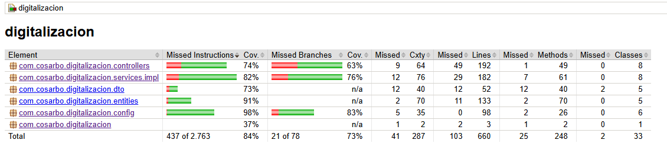
A nivel de detalle, los métodos críticos del servicio de Carrito (finalizarCompra y obtenerOCrearCarritoActivo) presentan una cobertura superior al 90% de líneas de código, validando tanto los flujos correctos como el lanzamiento de excepciones de negocio:
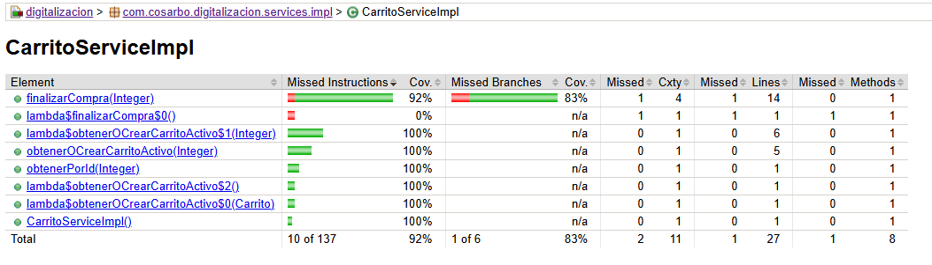

Evidencia de Construcción del Proyecto (Maven Build)
La consola de comandos confirma que el proyecto compila, empaqueta y ejecuta los tests de manera limpia (mvn test / mvnw.cmd test / mvn package), con un resultado de BUILD SUCCESS y 164 pruebas ejecutadas sin fallos ni errores:
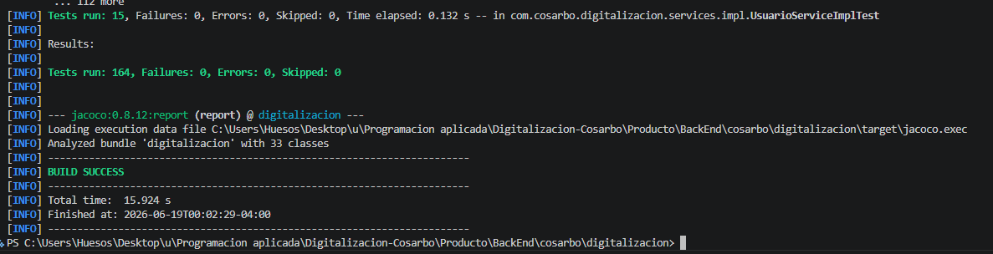

ESTRATEGIA DE EJECUCIÓN DE PRUEBAS
.
En este apartado se deberá indicar la estrategia a seguir en la ejecución de las pruebas; para ello se deberán identificar los posibles ciclos de pruebas, y los casos de pruebas que lo componen. Además, deberá indicarse el orden en el que deberán ejecutarse los casos de pruebas definidos. Para ello se propone completar una matriz como la siguiente, donde haya un inventario de los casos de prueba y de los ciclos de pruebas, de tal forma que puedan relacionarse los casos de prueba con los ciclos donde son ejecutados.
Se define un único ciclo de ejecución automática para las pruebas unitarias (CP-01 a CP-08), ejecutado en cada build con 'mvn test', y un segundo ciclo para la prueba de integración (CP-09) que se ejecuta antes de cada despliegue como verificación end-to-end.

 | Ciclo 1 | Ciclo 2
CP-1 Gestión de Carrito | Build y Pruebas Unitarias (mvn test)
CP-2  Gestión de Item Carrito | Build y Pruebas Unitarias (mvn test)
CP-3  Gestión de Pedido | Build y Pruebas Unitarias (mvn test)
CP-4  Gestión de Producto | Build y Pruebas Unitarias (mvn test)
CP-5  Gestión de Reserva | Build y Pruebas Unitarias (mvn test)
CP-6  Gestión de Servicio de Costura | Build y Pruebas Unitarias (mvn test)
CP-7  Gestión de Ticket de Contacto | Build y Pruebas Unitarias (mvn test)
CP-8
Gestión de Usuario

CP-9  Integración Servicio de Costura | Build y Pruebas Unitarias (mvn test) | Ciclo 2 - Pruebas de Integración (pre-despliegue)

ANEXOS
Como anexo a este plan se adjunta el documento “Evidencia de Pruebas Automatizadas y Cobertura de Código”, que contiene las capturas originales del Testing Tree de VS Code, el reporte HTML de JaCoCo y la consola de ejecución de Maven utilizadas como base para completar este plan.





GLOSARIO
Este punto contendrá la definición de todos los términos utilizados en el presente documento.
Término | Descripción
JUnit 5 | Framework utilizado para la implementación y ejecución de las pruebas unitarias e integración del proyecto.
JaCoCo | Java Code Coverage, herramienta que mide el porcentaje de líneas y ramas de código cubiertas por las pruebas.
Maven Build | Proceso de compilación, empaquetado y ejecución de pruebas del proyecto mediante Apache Maven (mvn test / mvn package).

